**<<ТАШКЕНТСКИЙ УНИВЕРСИТЕТ ИНФОРМАЦИОННЫХ ТЕХНОЛОГИЙ ИМЕНИ Мухаммада Аль-Хорезмий>>**

**Ургенчский филиал**

Факультет: Телекоммуникационные технологии

Кафедра: Программный инжиниринг

**Курсовая работа на тему:**

**Приложение для продажи национальных сувениров**

**Автор:**

студент группы 943-20

очной формы обучения ___________

Ф.И.О.Норкулов Шодибек

**Руководитель:**

Ф.И.О. МАТЯКУБОВ М

Ургенч – 2023

Содержание

**- Введение**

**- Описание задачи**

**- Структура Приложение**

**-База данных**

**- Интерфейс**

**Проект: UzCrafts**

# Введение

В настоящее время в Узбекистане большое внимание уделяется развитию туризма. Развитие туризма способствует росту валового внутреннего продукта, притоку иностранной валюты и созданию дополнительных рабочих мест. Возьмем, к примеру, Дубай, ОАЭ. В настоящее время прибыль от туризма составляет 30-40 процентов валового внутреннего продукта эмирата.

Развивается основной исторический туризм Узбекистана. Большинство туристов, приезжающих в нашу страну, приезжают, чтобы увидеть нашу культуру, традиции, исторические памятники и купить изделия ручной работы. В настоящее время ремесленные изделия в основном изготавливаются в таких городах, как Маргилон, Самарканд, Чуст,

Если обратить внимание на статистику 2021 года, нашу страну посетило около 1,5 млн туристов, по статистике, предоставленной министерством, туристы из дальнего зарубежья тратят в среднем на поездку 709,4 доллара. Средняя стоимость туристов из стран СНГ, в частности России, Белоруссии, Армении составляет 635 долларов.

Неизвестно, есть ли большой интерес к изделиям ручной работы за рубежом. Каждый турист возвращается в свою страну и показывает или дарит купленные им ремесленные изделия своим родственникам. Тогда этот человек тоже заинтересуется нашей продукцией, но у него может не хватить ни времени, ни денег, чтобы посетить Узбекистан. Затем он может заказать продукцию Milly Крафт онлайн.

В современном мире невозможно представить жизнь человека без компьютера, в частности, без интернета. С его развитием неизбежным стало появление и интернет-магазинов. Это отличная возможность открыть собственный бизнес, который работает 24 часа в сутки и 7 дней в неделю. Как подтверждает статистика, очень внушительное число граждан предпочитают заказывать те или иные товары, не выходя из дома, то есть при помощи «глобальной паутины» - Интернет.

На данный момент интернет-магазины представляют собой новую, но уже устоявшуюся систему реализации товаров или услуг. Эта система является более эффективной по сравнению со стандартным «физическим» магазином.

Но недостатков у интернет-магазинов тоже хватает. Пожалуй, самый главный - невозможность увидеть товар вживую. Например, фотографии не передают полностью качество товара. Цена и доставка тоже могут оставить неприятный осадок. Стоимость товаров обычно ниже, чем в обычных магазинах, но товар еще нужно доставить покупателю. Ведь никто не захочет получить испорченный, некачественный товар. А все это вполне может произойти в процессе доставки. Существуют специальные коммерческие службы, но стоимость их услуг немаленькая. С доставкой связана и еще одна сложность – время, так как при покупке через Интернет придется ждать, пока заказ доберется до покупателя.

В итоге, у интернет-магазина есть как достоинства, так и недостатки. Если сравнивать цены, изучать характеристики товара, руководствоваться собственным мнением и доверять только проверенным сайтам, то покупки в Интернете могут существенно сэкономить время и деньги.

Существует несколько способов создания интернет-магазина: написать его на одном из языков веб-программирования или использовать систему управления контентом , то есть приобрести за несколько минут полноценный интернетмагазин, обладающий всеми необходимыми функциями.

Для разработчика создание такого магазина интересная и прибыльная, но и достаточно сложная задача.

В своей курсовой работе я проанализировала некоторые средства разработки и выбрала, на мой взгляд, одно из самых оптимальных решений, с помощью чего и создала интернет-магазин. Также я рассмотрела возможности продвижения такого проекта в сети Интернет.

### 

### **Описание задачи**

Представим себе, что на сайт данного магазина каждый день заходит множество пользователей, и каждый посетитель, возможно, захочет что-то приобрести. Для этого необходимо реализовать различные компоненты сайта, такие как:

–                    главная страница, которая предназначена для ознакомления с интернетмагазином;

–                    страница с товарами которая предназначена для того, чтобы пользователь выбрал понравившийся ему товар;

–                    страница с контактными данными, чтобы посетитель сайта, при необходимости, мог связаться с владельцем интернет-проекта или техподдержкой для того, чтобы узнать необходимую информацию.

Также моей целью является сделать простой и удобный сайт для интернетпользователей.

## **Структура Приложение**

Типовой вариант интернет-магазина состоит из следующих функциональных частей:

•  Каталог товаров

•  Поисковая система

•  Пользовательская корзина

•  Регистрационная форма

•  Форма отправки заказа

Каталог товаров. Каталог представляет собой сложную и многоуровневую структуру данных. В каждом интернет-магазине присутствует каталог товаров, который является инструментом продаж и обеспечивает покупателю удобный процесс приобретения какой-либо продукции. Проще всего такой каталог представить в виде дерева объектов, верхний уровень которого состоит из списка разделов. Разделы могут содержать подразделы или ссылки на конкретный товар и т.д. Такое упорядочивание просто необходимо для удобного и быстрого поиска товаров.

Поисковая система. Поисковая система является обязательным элементом каталога и реализуется на стороне сервера. Несмотря на то, что каталог обеспечивает упорядочивание и группировку данных, поисковая система дает пользователю возможность быстрого поиска информации, а в некоторых случаях позволяет значительно сократить количество переходов между страницами каталога для доступа к интересующей информации.

Пользовательская корзина. Пользовательская корзина представляет собой некоторый массив данных, который служит для хранения заказанного пользователем товара.

Регистрационная форма. Служит для ввода персональных данных пользователей. В дальнейшем эта информация используется для их идентификации между сеансами работы с интернет-магазином. Данная информация может храниться как на стороне сервера, так и на стороне клиента.

Форма отправки заказа. Форма отправки заказа служит для ввода контактной информации заказчика и отправки ее и заказа на электронный ящик организации.

## Покупатель

На главной странице сайта расположены: меню, которое отражает категории товаров, поиск какой-либо информации или нужного товара, регистрационная форма, пользовательская корзина и контактная информация.

## Продавец

У продавца (администратора сайта), есть административная панель. Администрирование объединяет в себе огромное количество настроек и опций, которые по большей части касаются не интерфейса, а внутреннего устройства магазина. По сути, они позволяют определить использование возможностей программы.

**Usecases**

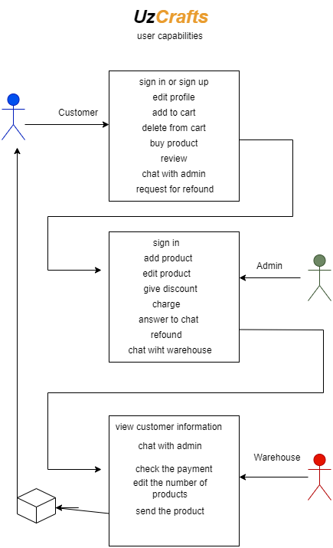

**База данных**

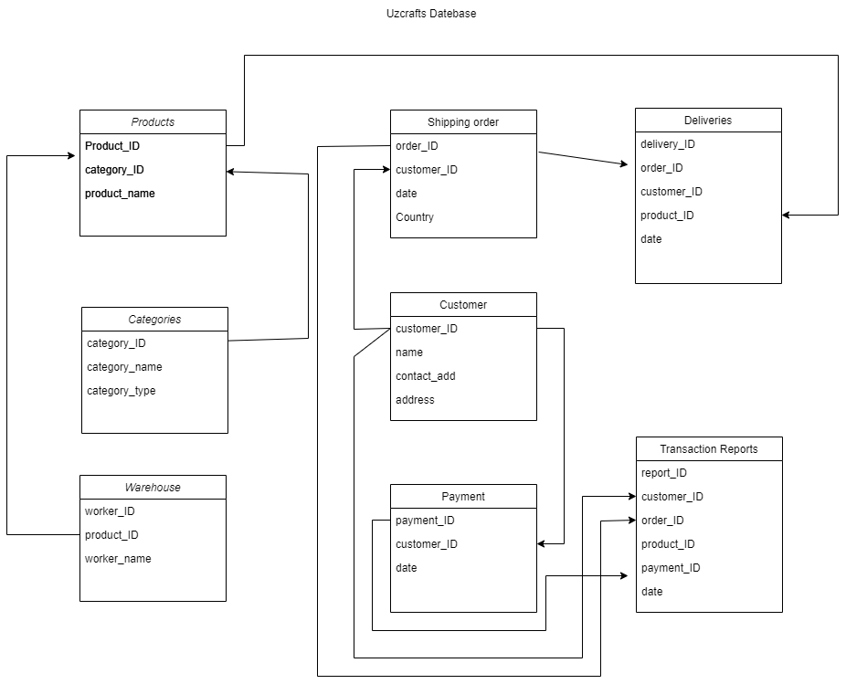

**Интерфейс**

**Главная страница**

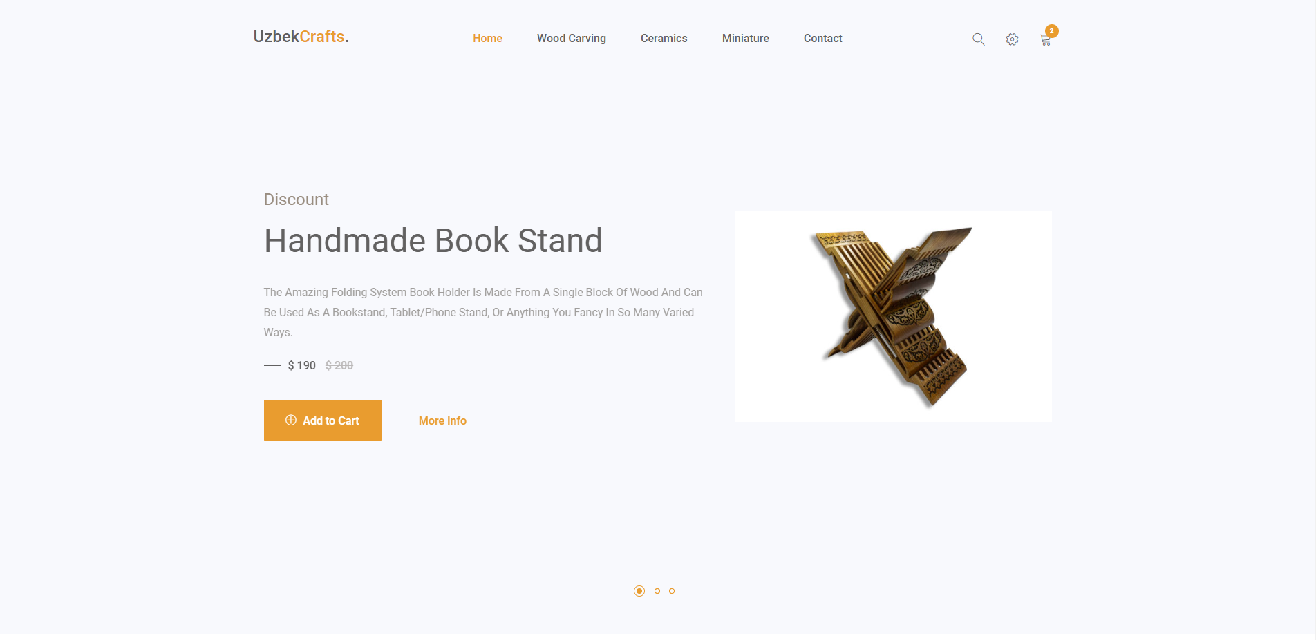

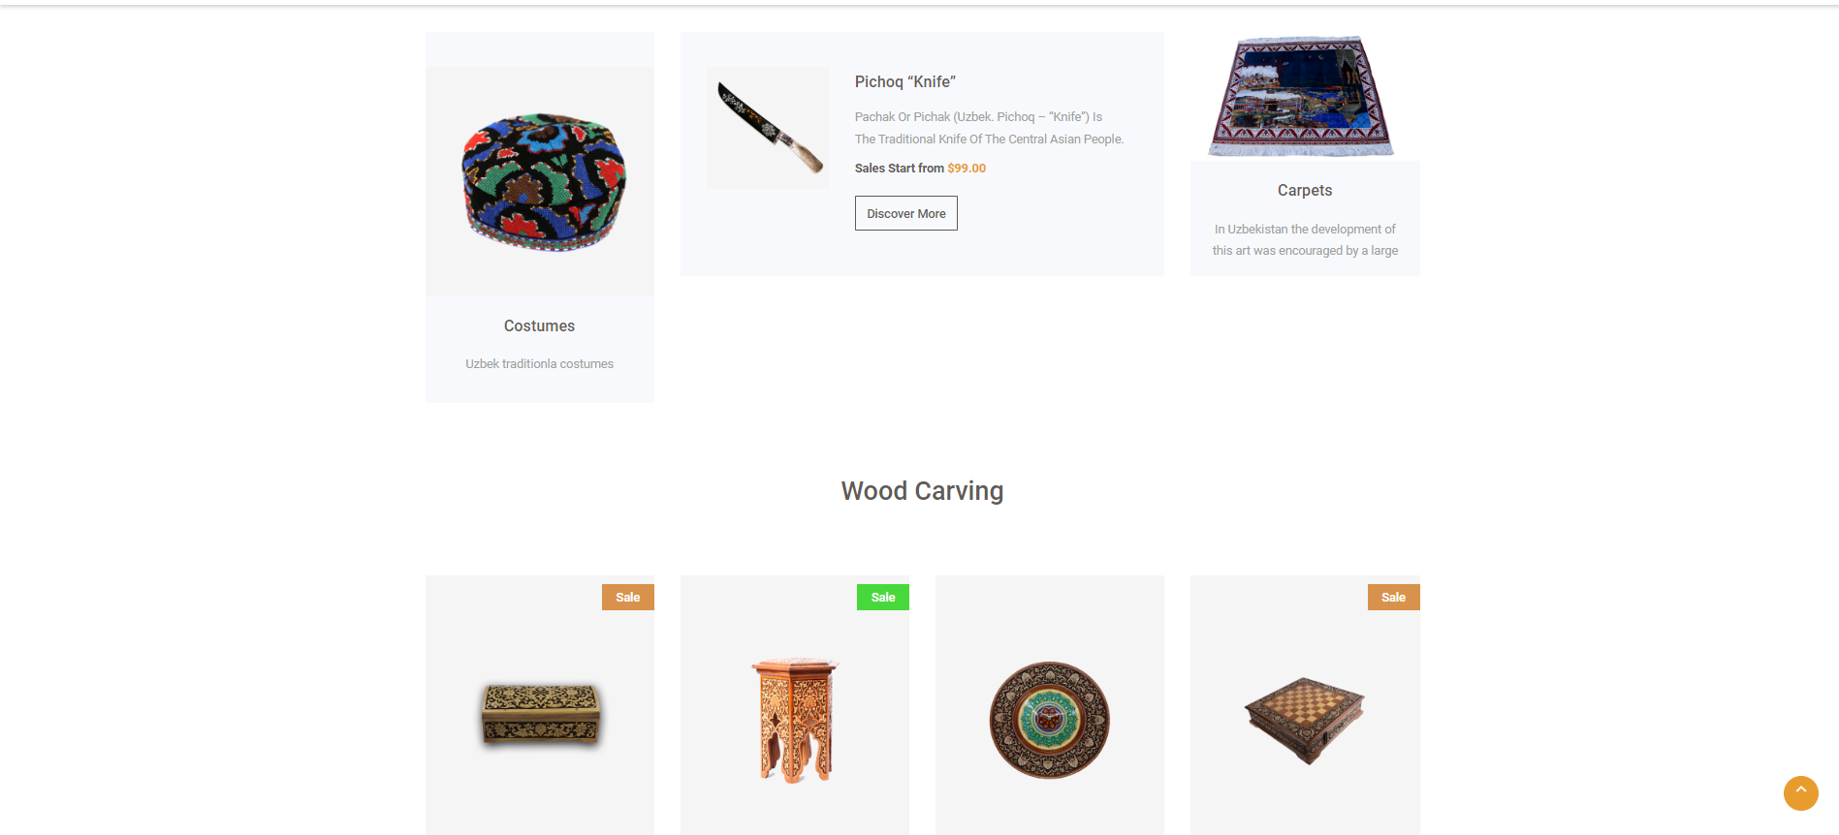

**Категория**

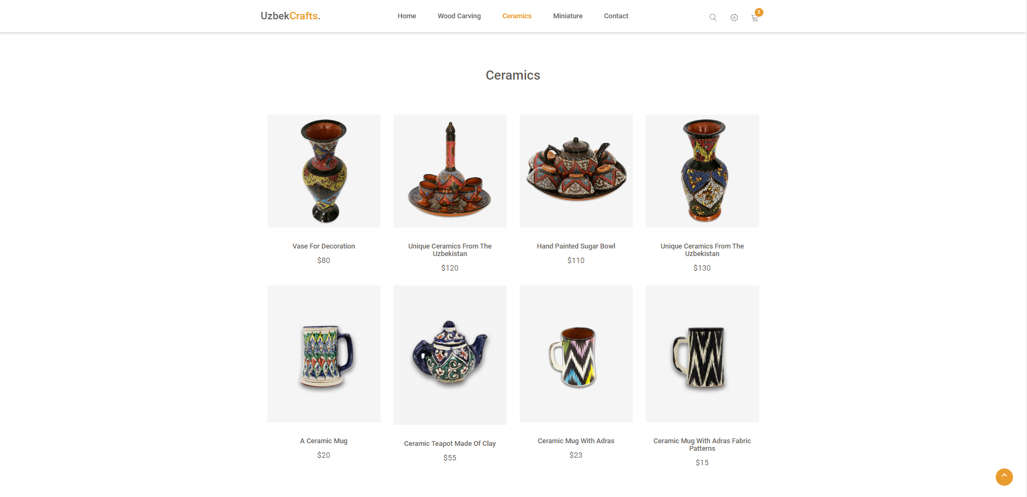

## **Souvenirs**

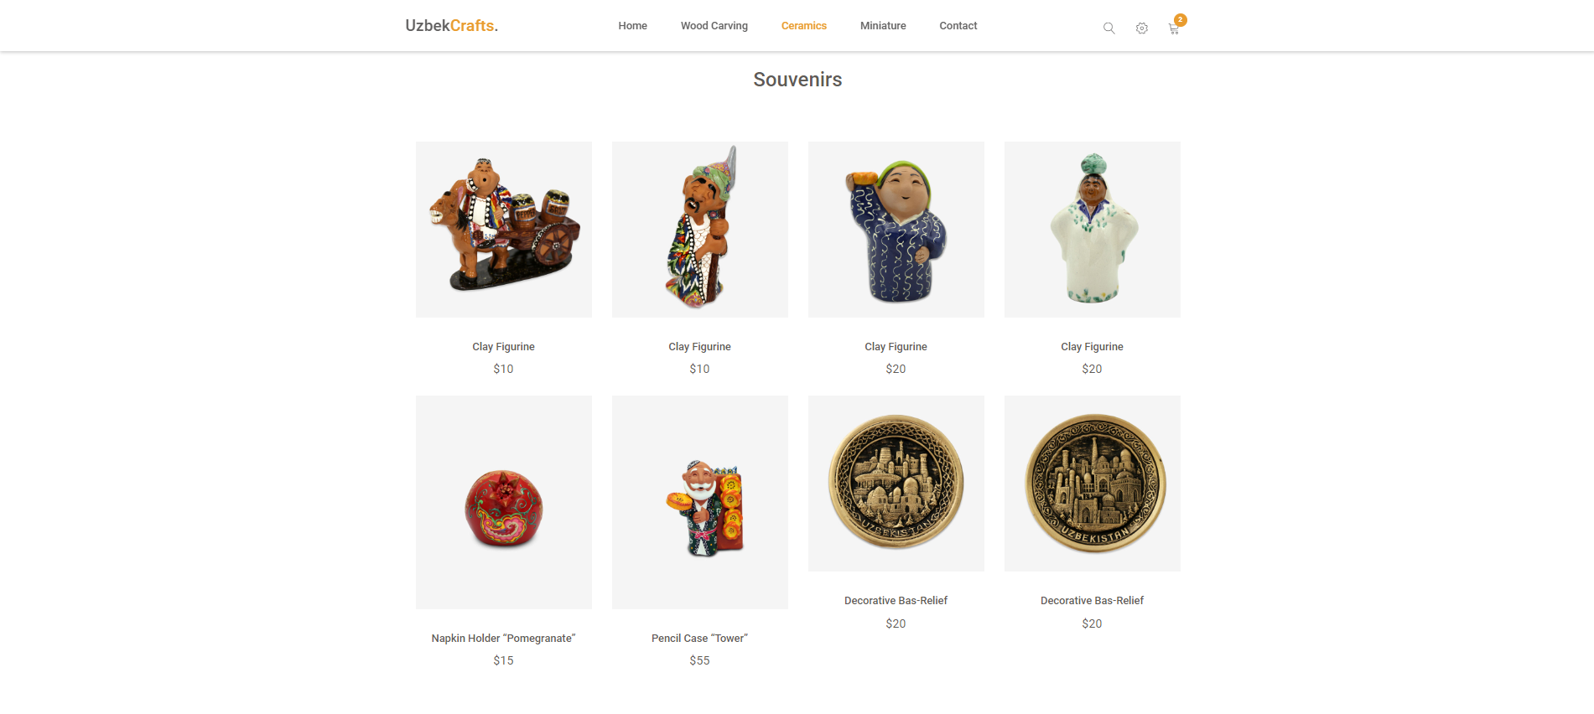

**Blog**

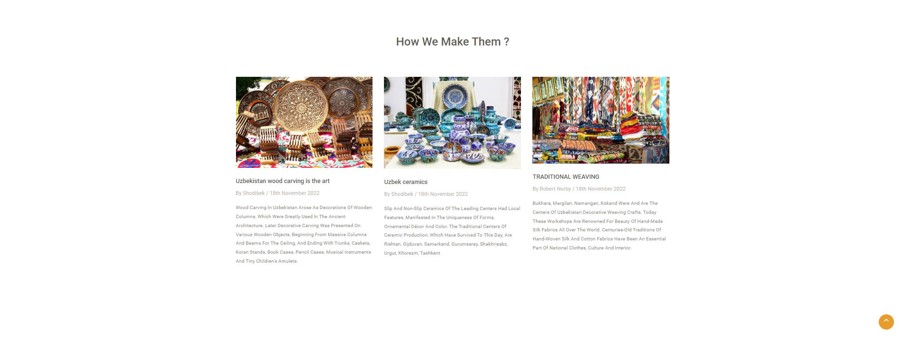

**Footer**

